*Dragi učenici,*

*šaljem vam ovo pismo u nadi kako ćete mi pomoći. Naime, svima je poznato kako sam ja glavni lik* Poštarske bajke *i tako se činilo sve do prije nekoliko dana. Naime, probudio sam se jednog jutra i bio okružen čudnim likovima. U poštanskom uredu umjesto šefa naišao sam na Mačka u čizmama, umjesto poštanskih patuljaka oko mene su trčali Snjeguljičini patuljci, Marica se odsad zvala Pepeljuga, a Francek Ružno pače. U cijeloj toj zbrci zaboravio sam tko je pravi lik Poštarske bajke, a tko lik iz neke druge bajke. Kako bi se moja bajka mogla nastaviti, trebam vašu pomoć. Vašoj učiteljici sam uz pismo ostavio i jedan lagani zadatak. Vi ćete ga riješiti i sve ostalo će samo krenuti. Želim vam puno uspjeha!*

*Vaš Kolbaba*

**POŠTARSKA BAJKA, KAREL ČAPEK**

**RADIONICA**

1. Patuljci su pročitali sadržaj pisma i opazili pravopisne pogreške. Možeš li ih i ti pronaći? Podcrtaj pogrešno napisane riječi i prepiši ih pravilno u bilježnicu.

Moja najmilija marice, pišem ti dasam dobio mjesto šofera pa ak bi htjela mogli bi se vjenćati, napiši mi ak me oš uvek voliš piš brzo tvoj vjerni Francek.

1. Napiši nekoliko stvaranih i nestvarnih događaja iz Poštarske bajke.

Stvarni događaj Nestvarni događaj

3. Poredaj događaje prema redoslijedu kojim su se dogodili.

___ Potraga za Maricom

___ Ljubavno pismo bez adrese

___ Susret Marice i Franceka

___ Poštar Kolbaba je zaspao

___ Susret Kolbabe s patuljcima

4. Popuni omotnicu pisma na pravilan način. Omotnica mora sadržavati podatke o pošiljatelju, primatelju i treba imati nalijepljenu poštansku marku.





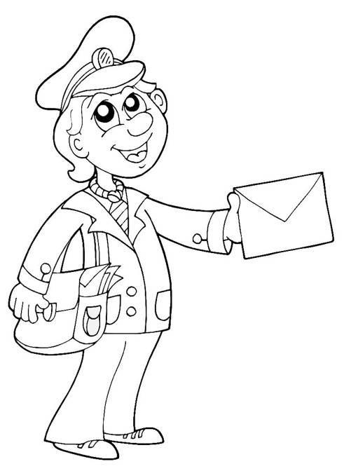

|  |
| --- |
|  |
|  |
|  |

(ime i prezime)

|  |
| --- |
|  |
|  |
|  |

(ulica i broj)

|  |
| --- |
|  |
|  |
|  |

(poštanski broj i mjesto)

**RAD U SKUPINAMA ILI PAROVIMA**

Učenici će sljedeće aktivnosti rješavati u skupinama po razinama.

Prva razina aktivnosti naziva se ***Poštanski ured***.

*Što se Kolbabi dogodilo jedne noći u poštanskom uredu? Koga je upoznao? Kako izgledaju poštanski patuljci? Što su poštanski patuljci radili? Koja im je bila glavna aktivnost nakon što su odradili sav posao? S pomoću čega su kartali? Jesu li sve karte bile jednake jačine? O čemu je to ovisilo?*

Učenici dobivaju listić na kojem se nalazi neispunjena osobna karta patuljka. Njihov je zadatak dopuniti tu kartu prema vlastitoj želji. (Neispunjena karta nalazi se u prilogu).

Nakon što svi ispune svoje listiće, nekoliko učenika čita napisane podatke.

Učenici zatim u skupinama dobivaju dio teksta iz bajke i male omotnice koje predstavljaju karte i na kojima se nalazi ispisano što karte kod patuljaka predstavljaju. Njihov je zadatak, čitajući tekst bajke na karti, ispisati brojeve koji pripadaju pojedinom opisu karte. Primjerice, sedmici pripada opis pisma u kojemu ljudi sami sebi nešto lažu ili se pretvaraju. Nakon što svakoj karti pridruže odgovarajući broj ili naziv, karte slažu redom kako bi se mogli pripremiti za igru. Igru igra dvoje učenika i to tako da međusobno podijele 8 karata na jednaki broj. Na stol istovremeno bacaju po jednu kartu i obje karte odnosi onaj učenik koji baci veću kartu. Učenik koji skupi veći broj karata je pobjednik. Ako oba skupe isti broj karata, pobjednik je onaj koji je odnio zadnje bacanje karata. Igru igraju dok svi učenici iz grupe nisu sudjelovali barem jednom. Nakon završene igre unutar grupe moraju prokomentirati gdje su sve koristili matematiku tijekom igre i unutar grupe moraju odabrati dva matematička sadržaja koja će iznijeti cijelom razredu.

Slijedi druga razina aktivnosti koja se naziva ***Kolbabina potraga****.*

*Zašto je nastao problem sljedećeg dana? Kako ga je Kolbaba odlučio riješiti? Što su patuljci otkrili Kolbabi o pismu? Kome je pismo namijenjeno? Tko ga je napisao?*

Učenici u skupini dobivaju listić na kojem se nalazi pismo koje je Francek napisao Marici. Učenici u skupinama moraju pronaći koliko se pravopisnih pogrešaka sakrilo u pismu, podcrtati ih, te ih napisati točno. (Listić se nalazi u prilogu).

*Koje su se to pogreške potkrale u Francekovom pismu? Koliko ih ima? Što je Kolbaba odlučio nakon što je otkrio čije je pismo? Koliko je dugo hodao? Koga je susreo nakon godinu i jedan dan? Zašto je taj crni gospodin bio žalostan? Tko je on bio? Kako se Kolbaba ponašao nakon što je otkrio da je upoznao Franceka? Što su oni odlučili učiniti?*

Prije nego Francek i Kolbaba odu do Marice kako slijedi u bajci, mi ćemo otkriti kako je to Kolbaba tijekom svog putovanja bio okružen brojnim prikrivenim matematičkim sadržajima. Možete li se sjetiti koji su to sadržaji? U kojim se dijelovima bajke oni spominju? Učenicima dijelim nastavni listić koji ćemo rješavati tijekom razgovora. (Nastavni listić priložen u prilogu.)

Slijedi treća i posljednja razina koja se naziva ***Pobjeda ljubavi***.

*Što se dogodilo kada su Kolbaba i Francek stigli pred kuću? Jesu li pronašli Maricu? Je li Kolbaba izvršio svoj zadatak? Što se na kraju dogodilo?*

Učenici će se u skupini dogovoriti o ulogama i odglumiti završetak bajke, od trenutka kada Kolbaba dolazi s pismom pred Maričinu kuću. Nakon što dogovore uloge učenici u skupinama improviziraju završetak bajke pred razredom.

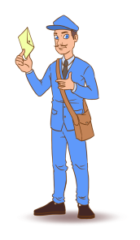Riješi sljedeće zadatke i otkrij što je to Kolbaba sanjao. Iza svakog zadatka je slovo

i broj koji mu pripada u konačnom rješenju na dnu listića. Sretno!

1. Riješi zadatke, najprije pomnoži, zatim umnožak podijeli prvim pa drugim faktorom.

3 · 10 = ____ 🡪 3. S 4 · 2 = ____ 🡪 21. E

30 : 3 = ____ 🡪 7. F _____________ 🡪 10. N

30 : 10 = ____ 🡪 14. A ______________ 🡪 1. S

4 · 3 = ____ 🡪 14. A 5 · 10 = ____ 🡪 16. M

___________ 🡪 9. A ____________ 🡪 5. E

___________ 🡪 18. R ____________ 🡪 20. C

1. Izračunaj nepoznati faktor, a umnožak podijeli s oba faktora.

__ · 2 = 8 🡪2. U __ · 2 = 6 🡪8. R

8 : 2 = 4 6 : 2 = 3

8 : 4 = 2 6 : __ = ___ 🡪 17. A

__ · 3 = 30 🡪 11.C __ · 4 = 12 🡪 12. E

30 : __ = __ 🡪 13. K 12 : __ = __ 🡪 6. T

30 : __ = __ 🡪 19. I __ : __ = __ 🡪 4. R

___ ___ ___ ___ ___ ___ ___ ___ ___ ___ ___ ___ ___ ___ ___

1. 2. 3. 4. 5. 6. 7. 8. 9. 10. 11. 12. 13. 14. 15.

___ ___ ___ ___ ___ ___

16. 17. 18. 19. 20. 21.

**Poštarska bajka – Karel Čapek**

Matematički detektivski zadatak

Tijekom čitanja lektire pokušaj pronaći **što više dokaza** (brojevi, riječi, mjere…) da se unutar bajke nalaze i matematički podatci. Dokaze zapiši na crte.

1. _____________________________________________
2. _____________________________________________
3. _____________________________________________
4. _____________________________________________
5. _____________________________________________
6. _____________________________________________

Skupina s crvenim pismima

Pismo (A1)

1. Riješi koristeći se vezom množenja i dijeljenja:

2 · 3 = ___ 4 · 4 = ____ 2 · 5 = ____

6 : 2 = ___ __________ __________

6 : 3 = ___ __________ __________

1. Koji broj mora stajati umjesto patuljka? Koristi se vezom množenja i dijeljenja.



· 4 = 8 _____ 4 · = 16 _____



· 2 = 10 _____ 2 · = 6 _____

Pismo ( A2)

1. Riješi koristeći se vezom množenja i dijeljenja:

2 · 3 = ___ 4 · 4 = ____ 2 · 5 = ____

6 : 2 = ___ __________ __________

6 : 3 = ___ __________ __________

2. Koji broj mora stajati umjesto patuljka? Koristi se vezom množenja i dijeljenja.



· 4 = 8 _____ 4 · = 16 _____



· 2 = 10 _____ 2 · = 6 _____

Pismo (A3)

1. Riješi koristeći se vezom množenja i dijeljenja:

2 · 3 = ___ 4 · 4 = ____ 2 · 5 = ____

6 : 2 = ___ __________ __________

6 : 3 = ___ __________ __________

2. Koji broj mora stajati umjesto patuljka? Koristi se vezom množenja i dijeljenja.



· 4 = 8 _____ 4 · = 16 _____



· 2 = 10 _____ 2 · = 6 _____

TVOJ KOD ZA ZAJEDNIČKU ADRESU JE: Radićeva ulica 12 (A1)

TVOJ KOD ZA ZAJEDNIČKU ADRESU JE: Mirko Patuljak (A2)

TVOJ KOD ZA ZAJEDNIČKU ADRESU JE: 10 000 Zagreb (A3)

Skupina sa zelenim pismima

Pismo (B1)

1. Riješi koristeći se vezom množenja i dijeljenja:

2 · 3 = ___ 4 · 4 = ____ 2 · 5 = ____

6 : 2 = ___ __________ __________

6 : 3 = ___ __________ __________

2. Koji broj mora stajati umjesto patuljka? Koristi se vezom množenja i dijeljenja.



· 4 = 8 _____ 4 · = 16 _____



· 2 = 10 _____ 2 · = 6 _____

Pismo (B2)

1. Riješi koristeći se vezom množenja i dijeljenja:

2 · 3 = ___ 4 · 4 = ____ 2 · 5 = ____

6 : 2 = ___ __________ __________

6 : 3 = ___ __________ __________

2. Koji broj mora stajati umjesto patuljka? Koristi se vezom množenja i dijeljenja.



· 4 = 8 _____ 4 · = 16 _____



· 2 = 10 _____ 2 · = 6 _____

Pismo (B3)

1. Riješi koristeći se vezom množenja i dijeljenja:

2 · 3 = ___ 4 · 4 = ____ 2 · 5 = ____

6 : 2 = ___ __________ __________

6 : 3 = ___ __________ __________

2. Koji broj mora stajati umjesto patuljka? Koristi se vezom množenja i dijeljenja.



· 4 = 8 _____ 4 · = 16 _____



· 2 = 10 _____ 2 · = 6 _____

TVOJ KOD ZA ZAJEDNIČKU ADRESU JE: Gajeva ulica 14 (B1)

TVOJ KOD ZA ZAJEDNIČKU ADRESU JE: Slavko Patuljak (B2)

 TVOJ KOD ZA ZAJEDNIČKU ADRESU JE: 10 410 Velika Gorica (B3)

Skupina s plavim pismima

Pismo (C1)

1. Riješi koristeći se vezom množenja i dijeljenja:

2 · 3 = ___ 4 · 4 = ____ 2 · 5 = ____

6 : 2 = ___ __________ __________

6 : 3 = ___ __________ __________

2. Koji broj mora stajati umjesto patuljka? Koristi se vezom množenja i dijeljenja.



· 4 = 8 _____ 4 · = 16 _____



· 2 = 10 _____ 2 · = 6 _____

Pismo (C2)

1. Riješi koristeći se vezom množenja i dijeljenja:

2 · 3 = ___ 4 · 4 = ____ 2 · 5 = ____

6 : 2 = ___ __________ __________

6 : 3 = ___ __________ __________

2. Koji broj mora stajati umjesto patuljka? Koristi se vezom množenja i dijeljenja.



· 4 = 8 _____ 4 · = 16 _____



· 2 = 10 _____ 2 · = 6 _____

Pismo (C3)

1. Riješi koristeći se vezom množenja i dijeljenja:

2 · 3 = ___ 4 · 4 = ____ 2 · 5 = ____

6 : 2 = ___ __________ __________

6 : 3 = ___ __________ __________

2. Koji broj mora stajati umjesto patuljka? Koristi se vezom množenja i dijeljenja.



· 4 = 8 _____ 4 · = 16 _____



· 2 = 10 _____ 2 · = 6 _____

TVOJ KOD ZA ZAJEDNIČKU ADRESU JE: Zagrebačka ulica 19 (C1)

TVOJ KOD ZA ZAJEDNIČKU ADRESU JE: Joško Patuljak (C2)

 TVOJ KOD ZA ZAJEDNIČKU ADRESU JE: 44 000 Sisak (C3)

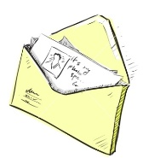Provjera:

**POŠTARSKA BAJKA**

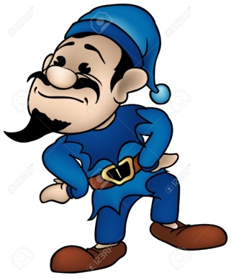

**Autor djela:____________________________________**

**LIKOVI**

Glavni lik:___________________________________

Sporedni likovi:_______________________________

_______________________________

_______________________________

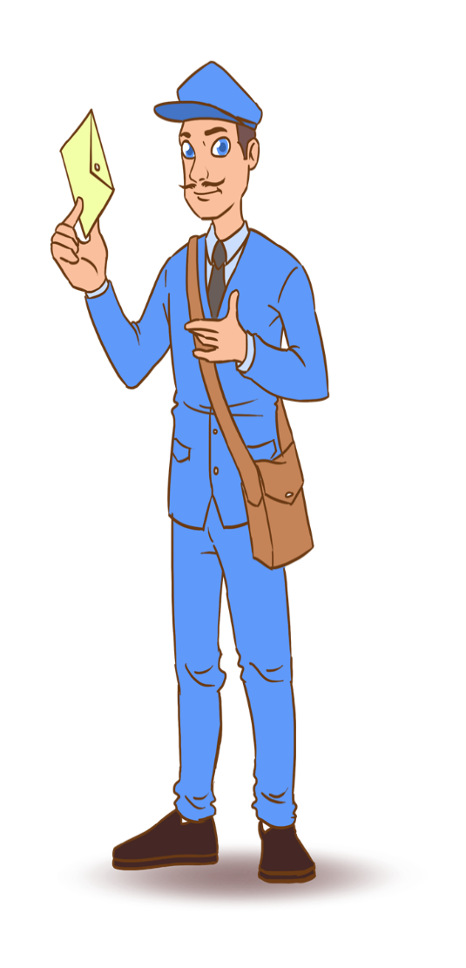

**OSOBINE LIKOVA**

Kolbaba - ____________________________________________

Patuljci – ____________________________________________

Francek - ____________________________________________

Marica - ____________________________________________

|  |  |  |  |
| --- | --- | --- | --- |
| TKO? | GDJE? | ŠTO SE DOGODILO? | REDOSLIJED DOGAĐAJA U PRIČI |
|  | Poštanski ured | Poštar je zaspao i probudilo ga je šuškanje te je pomislio da su to miševi. |  |
| Patuljci |  | Kolbaba je pronašao Franceka. |  |
|  |  | Kolbaba je pronašao pismo bez adrese. |  |
|  |  | Susret Franceka i Marice. |  |
|  |  | Kolbabina jednogodišnja potraga za Maricom. |  |
|  |  | Patuljci su se kartali pismima. |  |
|  |  | Patuljci otkrivaju sadržaj pisma. |  |

|  |  |
| --- | --- |
| **NAUČIO SAM NEŠTO NOVO IZ MATEMATIKE** | **PONOVIO SAM POZNATE STVARI IZ MATEMATIKE** |
|  |  |



„To su vam maleni i bradati čovječuljci otprilike veličine patuljaste kokoši Katice ili vjeverice, ili šumskog zeca (…)“.

Koliko su veliki patuljci? Znakom <, > ili = odredi što je veće, što manje, a što jednako veliko kao i patuljci opisani u priči.

vjeverica patuljak lisica patuljak

zec patuljak bubamara patuljak

medvjed patuljak leptir patuljak

1. SKUPINA

(Patuljci i poštanski poslovi)



1. Opiši kako izgledaju patuljci i nacrtaj ih.

2. Nabroji koje je sve poštanske poslove obavljao gospodin Kolbaba.

3. Nabroji koje sve poštanske poslove rade patuljci. Nacrtaj.



1. SKUPINA

(Patuljci i kartanje)

1. Napiši kako patuljci otkrivaju što piše u pismima. Nacrtaj.
2. Napiši koje je pismo najslabija karta i što u takvim pismima piše.

Napiši koje je pismo druga slabija karta i što u takvim pismima piše.

1. Napiši koje je pismo treća slabija karta i što u takvim pismima piše.

Napiši koje je pismo prva jača karta i što u takvim pismima piše.

1. SKUPINA

(Patuljci i kartanje)

1. Napiši koje je pismo druga jača karta i što u takvim pismima piše.

Napiši koje je pismo treća jača karta i što u takvim pismima piše.

1. Napiši koje je pismo četvrta jača karta i što u takvim pismima piše.

Napiši koje je pismo najjača karta i što u takvim pismima piše.

1. Nabroji čime se patuljci hrane. Nacrtaj.



1. SKUPINA

(Pisma bez adrese)

1. Napiši zašto je Kolbaba znao da Francek nije mnogo naučio u školi.
2. Nađi u bajci kako poštari nazivaju one koji ne napišu adresu na omotnici.

Izaberi ih deset i prepiši.

1. Prepiši pravilno Francekovo pismo.
2. SKUPINA

(Francek i Marica)

1. Opiši vozača Franceka i njegov automobil. Nacrtaj.

1. Nabroji kojim je imenima gospodin Kolbaba nazvao Franceka, jer je poslao pismo bez adrese.
2. Što je radila Marica kad je Francek došao do nje. Napiši i nacrtaj.

PRILOZI

**PRILOZI: KAREL ČAPEK, POŠTARSKA BAJKA**

**OSOBNA KARTA PATULJKA**

IME: _____________________________

PREZIME:_________________________

ZANIMANJE:_______________________

STAROST:_________________________

REDNI BROJ PATULJKA:______________

KARTA KOJU POSJEDUJE: __________________________

OSOBINE:______________________________________________

______________________________________________________

TAJNA LOZINKA: _________________________________

